RAPPORT DE TRAVAIL PRATIQUE
Identity and Access Management (IAM)
Open Source IAM Solutions et Cloud Computing

Nom : EYAGA NDEME Dominique
Classe : M1-CSM 2026
Enseignant : Issiaka KONÉ – PhD Engineer
Date : 28/04/2026

1. Introduction
Ce rapport présente la réalisation du tutoriel portant sur le déploiement d'une solution IAM open source (Keycloak) via Docker, la configuration du SSO, l'obtention d'un token JWT et le développement d'une application React permettant l'authentification et l'affichage du contenu du token.

2. Déploiement de Keycloak via Docker
Keycloak a été lancé à l'aide de la commande Docker suivante :
docker run -p 8080:8080 -e KC_BOOTSTRAP_ADMIN_USERNAME=admin -e KC_BOOTSTRAP_ADMIN_PASSWORD=admin quay.io/keycloak/keycloak:26.0.1 start-dev
Une fois Keycloak démarré, la console d'administration est accessible à l'adresse http://localhost:8080.
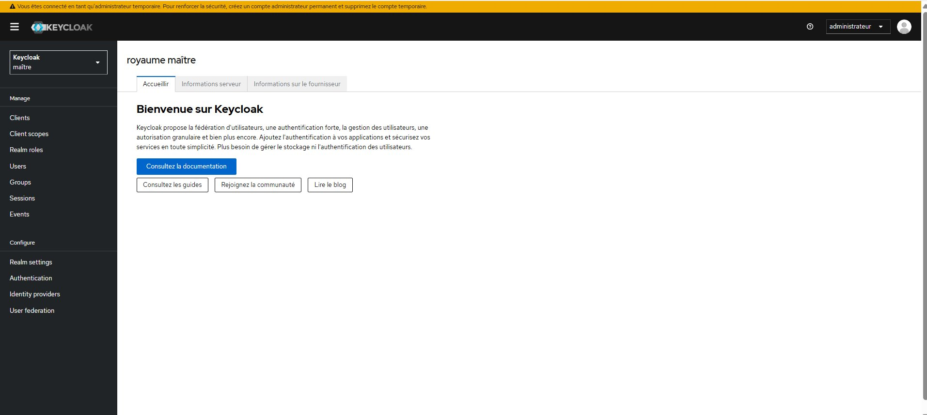
Figure 1 – Console d'administration Keycloak

3. Création du client (Application)
Un client nommé "mon-app" a été créé dans Keycloak avec les paramètres suivants : type OpenID Connect, authentification client activée, URLs configurées sur http://localhost:3000.
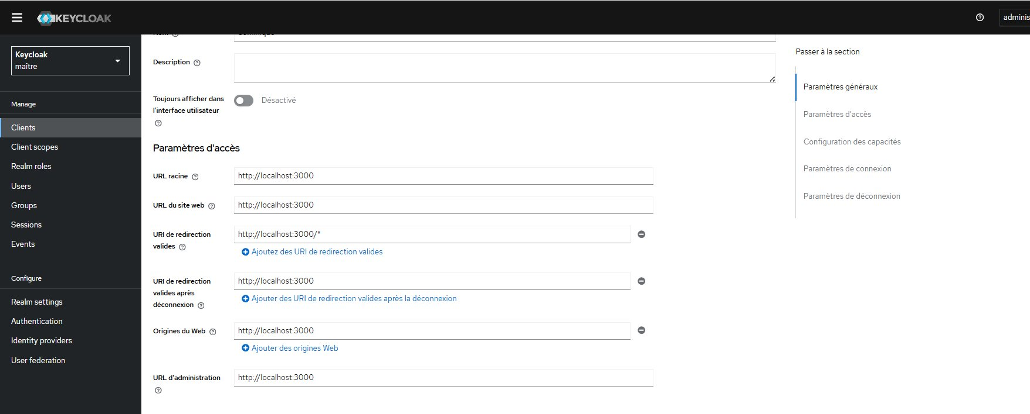
Figure 2 – Paramètres du client mon-app
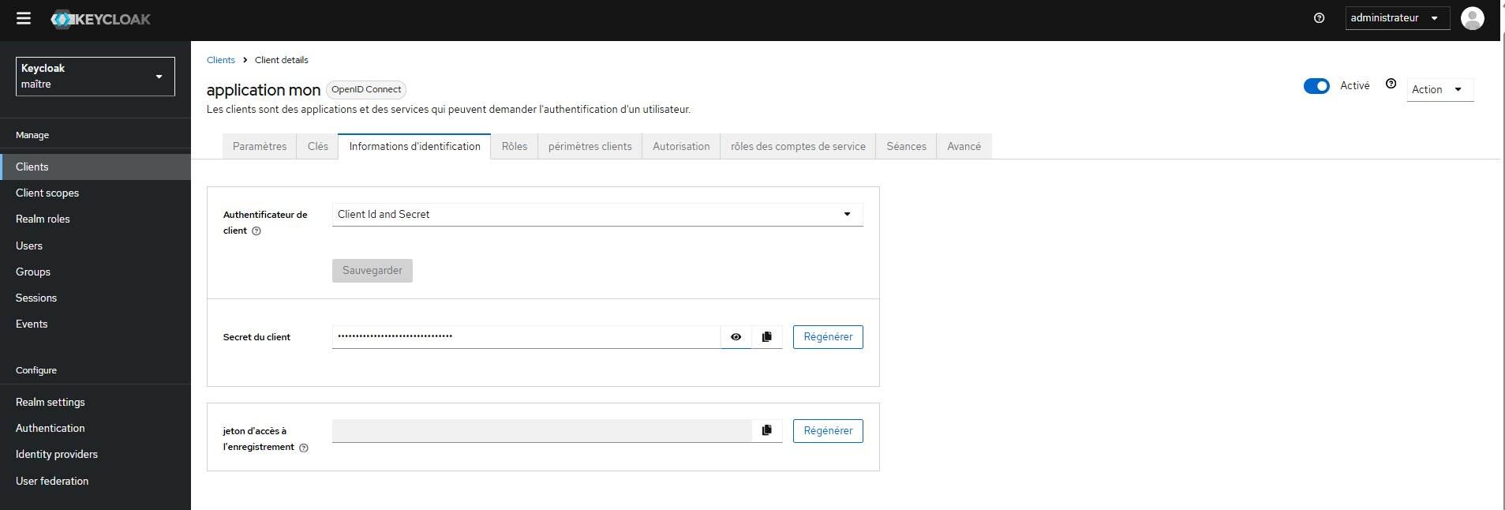
Figure 3 – Informations d'identification du client (Secret client)

4. Création de l'utilisateur
Un utilisateur "Dominique" a été créé dans le realm master avec un mot de passe défini et l'option temporaire désactivée.
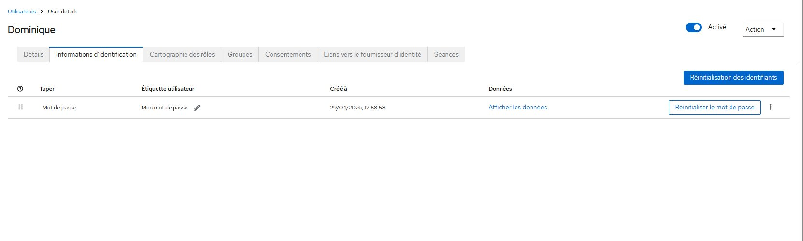
Figure 4 – Informations d'identification de l'utilisateur Dominique

5. Obtention du token JWT
Le token JWT a été obtenu via une requête curl vers l'endpoint OpenID Connect de Keycloak :
curl -X POST "http://localhost:8080/realms/master/protocol/openid-connect/token" -d "client_id=mon-app" -d "client_secret=..." -d "username=Dominique" -d "password=admin" -d "grant_type=password"
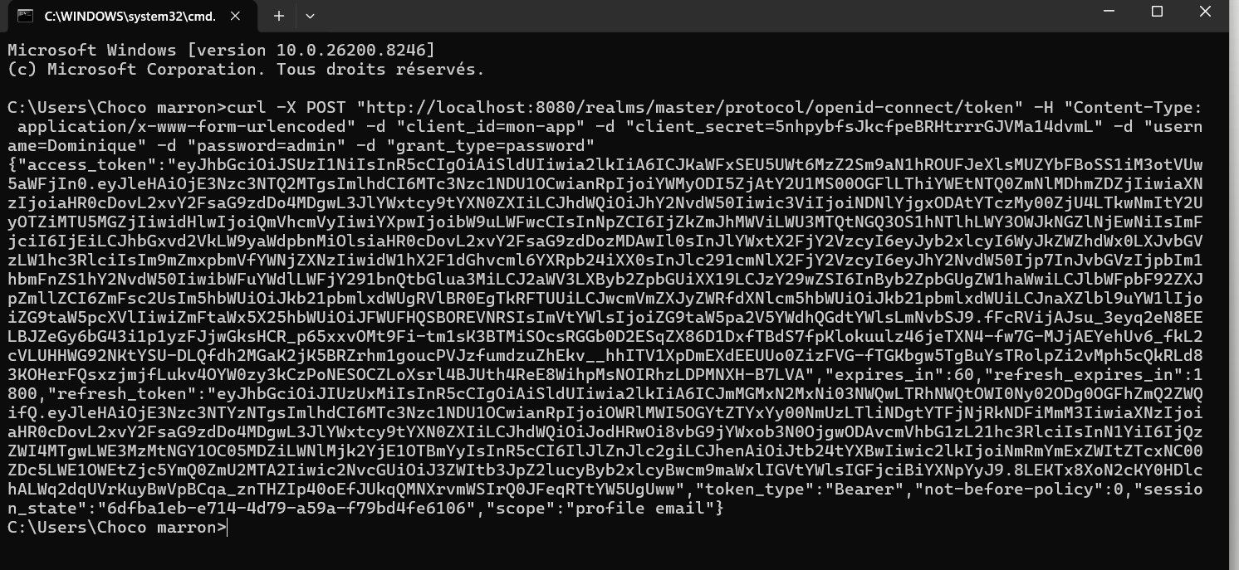
Figure 5 – Token JWT obtenu via curl

6. Décodage du token JWT
Le token JWT a été décodé afin d'en afficher le payload. On y retrouve les informations de l'utilisateur : nom, email, rôles, ainsi que les métadonnées du token (expiration, issuer...).
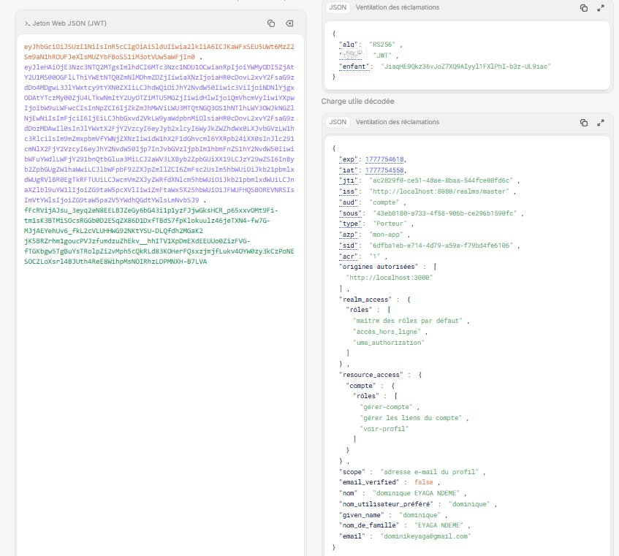
Figure 6 – Token JWT décodé avec son payload

7. Application React avec affichage du JWT
Une application React a été développée permettant à l'utilisateur de se connecter via Keycloak, d'obtenir un token JWT et d'afficher le contenu du payload dans un tableau HTML.
L'application utilise l'endpoint OpenID Connect de Keycloak et décode le token côté client via la méthode atob() sur la partie payload du JWT (format base64).
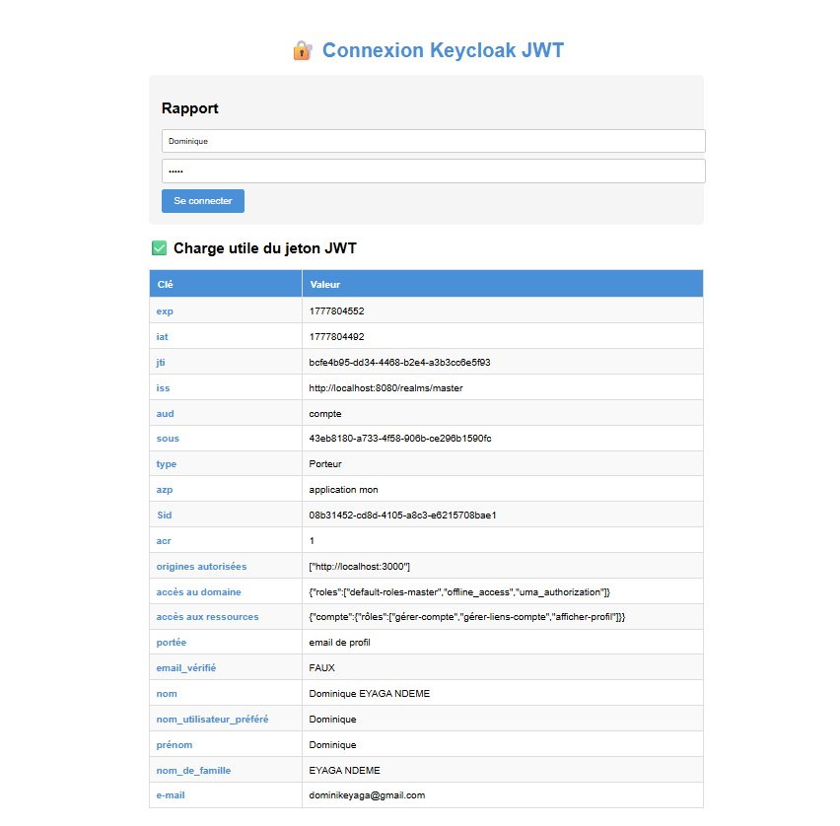
Figure 7 – Application React affichant le payload du token JWT

8. Conclusion
Ce travail pratique a permis de mettre en œuvre une solution IAM complète avec Keycloak. Nous avons déployé un serveur Keycloak via Docker, configuré un client et un utilisateur, obtenu un token JWT via l'endpoint OpenID Connect, décodé ce token et développé une application React intégrant l'authentification SSO.

